Начальный код:  
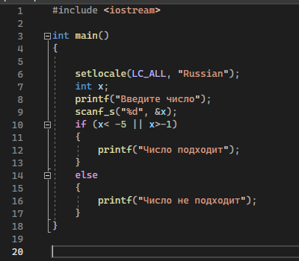

Измененный код:  
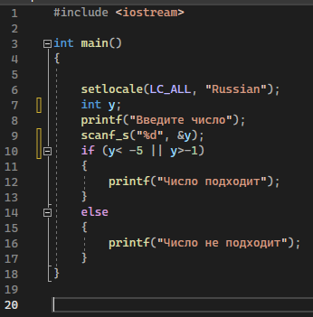

В коде проекта изменили имена переменной (была переменная «x», стала «y»).